**练习说明**：制作产品演示文稿，它是由文本编辑和图片设计完成基本的产品信息处理，再通过幻灯片切换和添加动画使幻灯片内容以动态方式呈现，可为相应的对象设置链接并绘制动作按钮作为放映控制，为了使演示文稿具备影音效果，还可为它添加音乐效果，最后设置放映方式并保存为可直接播放的放映格式，如图1所示。

|  |  |  |  |
| --- | --- | --- | --- |
| 演示文稿设计样例-第1张幻灯片 | 演示文稿设计样例-第2张幻灯片 | 演示文稿设计样例-第3张幻灯片 | 演示文稿设计样例-第4张幻灯片 |
| 第1张幻灯片 | 第2张幻灯片 | 第3张幻灯片 | 第4张幻灯片 |
| 演示文稿设计样例-第5张幻灯片 | 演示文稿设计样例-第6张幻灯片 | 演示文稿设计样例-第7张幻灯片 | 演示文稿设计样例-第8张幻灯片 |
| 第5张幻灯片 | 第6张幻灯片 | 第7张幻灯片 | 第8张幻灯片 |
| 图1 产品演示文稿设计效果图 | | | |

本演示文稿共由8张幻灯片构成，第1张为是标题幻灯片，第2张为是仅标题幻灯片，第3张至第8张是两栏内容幻灯片。

**一、演示文稿主题设计：**

根据设计需要新增相应版式及数量的幻灯片，再根据产品性质为演示文稿套用适合主题模板，并修改相应的色彩配置，完成演示文稿主题外观设计。

**实现方法：**

1. 启动PowerPoint程序并创建空白演示文稿（自动出现第1张标题幻灯片），在“开始”选项卡中单击“新建幻灯片”按钮打开下拉菜单，选择“仅标题”选项，新建幻灯片。
2. 在“开始”选项卡中单击“新建幻灯片”按钮打开下拉菜单，选择“两栏内容”选项，新建另一幻灯片。按如上方法为演示文稿新建其他5张“两栏内容”幻灯片。
3. 在功能区中切换到“设计”选项卡，在“主题”选项组中单击下箭头按钮，打开下拉菜单选择“活力”模板图标。
4. 在“主题”选项组中单击“颜色”按钮，打开下拉菜单选择“新建主题颜色”命令。在“新建主题颜色”对话框中单击“强调文字颜色2”后面的按钮打开调色板，选择“其他颜色”选项，打开“颜色”对话框后切换到“自定义”选项卡，设置RGB参数为（255、170、45）。以相同的操作，自定义“强调文字颜色1”的颜色，设置RGB参数为（252、211、96），然后在“名称”文本框中输入gold文本，单击“保存”按钮，完成新建主题颜色。
5. 在“主题”选项组中单击“字体”按钮，打开下拉菜单选择“视点”选项，使幻灯片中的文本具有该字体效果（套用主题字体）。

**二、标题与文本编排**

通过输入文本并设置文本属性，绘制文本框和段落编排，以及文本框套用形状样式等操作，完成产品演示文稿标题与文本编排效果。

**标题与文本的位置参照图1。**

**实现方法：**

1. 在标题幻灯片中输入标题文本SONY 200，将光标移到中间位置，在功能区切换到“插入”选项卡，在“文本”组中单击“符号”按钮，打开“符号Ω”对话框，在“字体”下拉列表中选择Arial选项，在“子集”下拉列表中选择“希腊语和科普特语”选项，选择α字符后单击“插入”按钮。
2. 选择整个标题文本，切换到“开始”选项卡，在“字体”选项组中设置字号为54，再单独选择α字符，在“字体”选项组中设置字号为66并单击“粗体”按钮（说明：针对特殊字体的内容设置不同字号，使所有文本拥有统一的大小。）。
3. 根据样例幻灯片调整文本框的范围。切换到“格式”选项卡，为所选文本框套用“中等效果，强调颜色1”形状样式。
4. 在副标题文本框内，分两行输入“物美价廉 时尚风格”文本，切换到“开始”选项卡，在“字体”选项组中设置“字号”参数为30。
5. 在“幻灯片/大纲”窗格中选择第2张幻灯片，标题文本框中输入文本“功能导航”，切换到“开始”选项卡，在“段落”选项组中单击“居中”按钮，使标题文本居中对齐。
6. 根据素材文本text.txt文档中的相应内容，并按照步骤5相同的操作方法，分别为第3张至第8张幻灯片输入标题文本并设置居中对齐。
7. 在“幻灯片/大纲”窗格中选择第3张幻灯片，在功能区中切换到“插入”选项卡，在“文本”选项组中单击“绘制横排文本框”按钮，然后在幻灯片中拖动绘制文本框。
8. 根据素材文本text.txt文档中的相应内容，在新绘制的文本框中输入文本，然后在“开始”选项卡“字体”选项组中设置字体为“黑体”，“字号”参数为21，再单击“两端对齐”按钮。
9. 拖动选取新输入的文本，在“开始”选项卡“段落”选项组中单击“段落”按钮，在打开的“段落”对话框中选择“特殊格式”为“首行缩进”，在“行距”下拉列表中选择“固定值”（28磅）选项，最后单击“确定”按钮。
10. 根据素材文本text.txt文档中的相应内容，并按照步骤8和步骤9相同的操作方法，分别为第4张至第8张幻灯片编辑段落文本。

**三、产品图片与图形设计**

图形和图片是演示设计中不可缺少的内容，接下来介绍在幻灯片中如何插入相关产品图片，并根据美化需要为所插入的图片进行简单修饰处理，为了形象的演示产品功能应用，还将绘制形状图案制作SmartArt示意图，可以全面展示产品的需要。

**插入产品图片的效果参照图1。**

1. **插入图片**

**实现方法：**

1. 切换到“插入”选项卡，在“插图”选项组中单击“图片”按钮，为**第1张幻灯片**插入pic1.gif素材图片。拖动图片并调整其位置。
2. 在“幻灯片/大纲”窗格中选择**第2张幻灯片**，在“插入”选项卡中单击“图片”按钮，为第2张幻灯片插入pic2.gif和pic3.gif素材图片，缩小图片并调整其位置。
3. 在“幻灯片/大纲”窗格中选择**第3张幻灯片**，在幻灯片左栏中单击“插入来自文件的图片”按钮，为第3张幻灯片插入pic4.gif素材图片，缩小图片并调整其位置。按照相同的方法，在幻灯片中插入另一张图片并调整其大小与位置。
4. 按照相同的操作方法，分别在第4张至第8张幻灯片中根据占位符插入相关素材图片，并适当调整其大小与位置。

**注意：**通过版式占位符所插入的图片，会根据占位符的大小自动为图片设置相应的宽度和高度，并自动显示在占位符的相同位置。因此，在一些情况下可省去插入图片进行大小与位置调整的麻烦。

**（二）美化图片**

包括裁剪图片，套用图片样式，设置图片阴影、发光、柔化边缘和三维旋转等效果。

**美化产品图片的效果参照图1。**

**实现方法：**

1. 在**第1张幻灯片**中选择图片对象，为它应用“紧密映像，接触”样式，再为它设置“强调颜色1，18pt发光”样式（设置图片效果/映像效果和发光效果）。
2. 在“幻灯片/大纲”窗格中选择**第2张幻灯片**，选择幻灯片右下方的图片，为所选图片套用“矩形投影”图片样式，再为它应用“图片效果/三维旋转/倾斜右上”样式。按照相同的方法为该幻灯片左上图片设置相同的外观效果（可以使用格式刷功能，将已设置好外观的图片样式复制到其他图片对象）。
3. 在“幻灯片/大纲”窗格中选择**第3张幻灯片**，选择幻灯片右上方的图片，为所选图片套用“图片样式/映像右透视”图片样式。
4. 在“幻灯片/大纲”窗格中选择**第4张幻灯片**，选择幻灯片左上方的图片，为所选图片增加10%的亮度。为该幻灯片右下方的图片减少10%的对比度。
5. 在“幻灯片/大纲”窗格中选择第5张幻灯片，选择幻灯片中的相机图片，使用裁剪工具裁剪图片下方部分，然后拖动裁剪后的图片至幻灯片底部。再次选择裁剪后的图片将图片置于顶层。
6. 选择**第5张幻灯片**右上方的图片，为它套用“图片样式/旋转，白色”图片样式。
7. 在“幻灯片/大纲”窗格中选择**第7张幻灯片**，选择幻灯片右上方的图片，为所选图片套用“图片效果柔化边缘（2.5磅）”图片样式。
8. 在“幻灯片/大纲”窗格中选择**第8张幻灯片**，选择幻灯片右方的图片，为所选图片套用“图片效果/柔化边缘（10磅）”图片样式。

**（三）绘制演示图形**

通过绘制椭圆形和连接线，以及图形格式设置，完成功能导航效果和局部细节放大效果。

|  |  |  |
| --- | --- | --- |
| 演示文稿图形设计-1 | 演示文稿图形设计-2 | 演示文稿图形设计-3 |
| 第2张幻灯片 | 第3张幻灯片 | 第6张幻灯片 |
| 图2演示文稿图形设计相关幻灯片 | | |

1. 在“幻灯片/大纲”窗格中选择**第2张幻灯片**，选择“插入/插图/形状/椭圆”绘图图标，按下Shift键在幻灯片中拖动绘制正圆形。取消形状填充效果，轮廓的粗细为1磅，轮廓线的颜色为橙色。按下Ctrl键，向左侧拖动复制新绘制的正圆形，以相同的操作再复制5个正圆形。
2. 在幻灯片上绘制横排文本框，直接输入文本内容“中央十字9点自动对焦”，设置文本颜色为橙色。
3. 据素材文本text.txt文档中的相应内容，并按照如上相同的操作方法，在幻灯片中输入其他文本内容。参照图2将正圆形与文本框放到合适的位置上。
4. 选择“插入/插图/形状/肘形连接线”绘图图标，移动鼠标至其中一个正圆形并按住其中一个连接点，然后再拖动鼠标至对应文本框所显示的连接点，释放鼠标后产生连接符。设置连接线的颜色为橙色。
5. 按照如上相同的操作方法，再绘制其他肘形连接符，将其他正圆形与相应的文本框连接起来。
6. 选择幻灯片下方的一条连接符，向左拖动其中的黄色调整点，使连接同一组文本的两条连接符重叠，再向下拖动右下方连接符的黄色调整点，以使连接符更容易辨识。
7. 在“幻灯片/大纲”窗格中选择**第6张幻灯片**，选择“插入/插图/形状/矩形”绘图图标，然后在幻灯片左边图片中的圆形底部拖动绘制矩形。再选择“插入/插图/形状/肘形连接线”绘图图标，移动鼠标至其中一个矩形并按住下方正中的连接点，之后拖动鼠标至右边图片所显示的连接点，释放鼠标后产生连接符。
8. 设置连接符颜色为浅灰色。
9. 在幻灯片中选择原来绘制的矩形，将其删除（当需要指向某个并非连接点的特殊位置时，可先在该位置绘制形状，再通过连接该形状连接点产生特殊的连接线，最后将多余的形状删除即可）。  
   注意，当需要指向某个并非连接点的特殊位置时，可先在该位置绘制形状，再通过连接该形状连接点产生特殊的连接线，最后将多余的形状删除即可，此步骤介绍了这个方法。
10. 在“幻灯片/大纲”窗格中选择**第3张幻灯片**，选择“插入/插图/形状/矩形”绘图图标，在幻灯片左边图片中绘制矩形，取消形状填充，设置轮廓边线为橙色。
11. 选择“插入/插图/形状/直线”绘图图标，在矩形右上角按住鼠标不放，并拖动至幻灯片右边图片的左上角，产生直线图形，设置直线的粗细是2.25磅，颜色为橙色。按相同的操作方法，再绘制另一条外观格式相同的直线。

**思考一下：绘制连接符合普通的线条有什么不同？**

**（四）制作SmartArt示意图**

在演示文稿首页设计SmartArt示意图以列出产品的重要功能。利用SmartArt功能制作一个精美的示意图，并为其输入文本指定图片素材作为装饰，套用美化样式。参见图3。

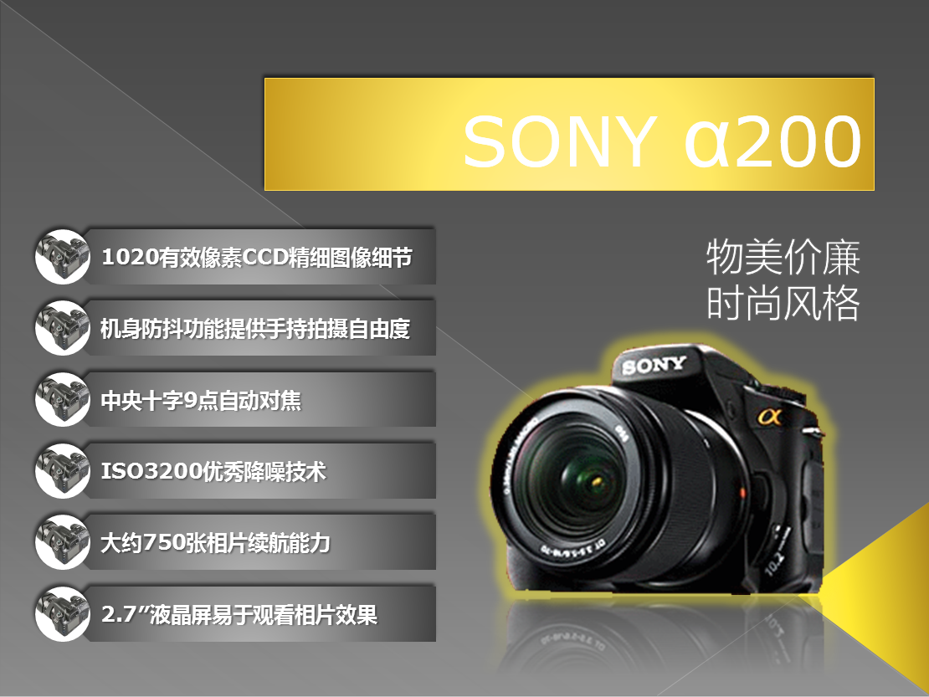

图3 SmartArt示意设计

1. 选择“插入/插图SmartArt/”按钮，为第1张幻灯片插入SmartArt图形。在打开的“选择SmartArt图形”对话框中选择“垂直图片重点列表”缩图，然后单击“确定”按钮。
2. 切换到“设计”选项卡，在“创建图形”选项组中单击“添加形状”按钮，打开下拉菜单，选择“在后面添加形状”命令，并以相同操作再新增两个形状。
3. 在第一个形状中输入文本“1020有效像素CCD精细图像细节”，根据素材文本text.txt文档中的相关内容依次为其他形状输入文本。
4. 在第1个形状左侧图片区域插入pic14.gif图片素材。依次采用同样的方法为SmartArt图形其他形状插入相同的图片。
5. 参照图3调整SmartArt图形的位置与大小。
6. 切换到“设计”选项卡，在“SmartArt样式”选项组中单击下拉列表图标，打开下拉菜单，选择“中等效果”图形样式，再单击“更改颜色”按钮，打开下拉菜单，在“主题颜色”区域选择“深色2填充”样式，完成设置SmartArt样式的操作。
7. 为形状中的所有文本设置文本属性，字体：华文宋体，加粗。